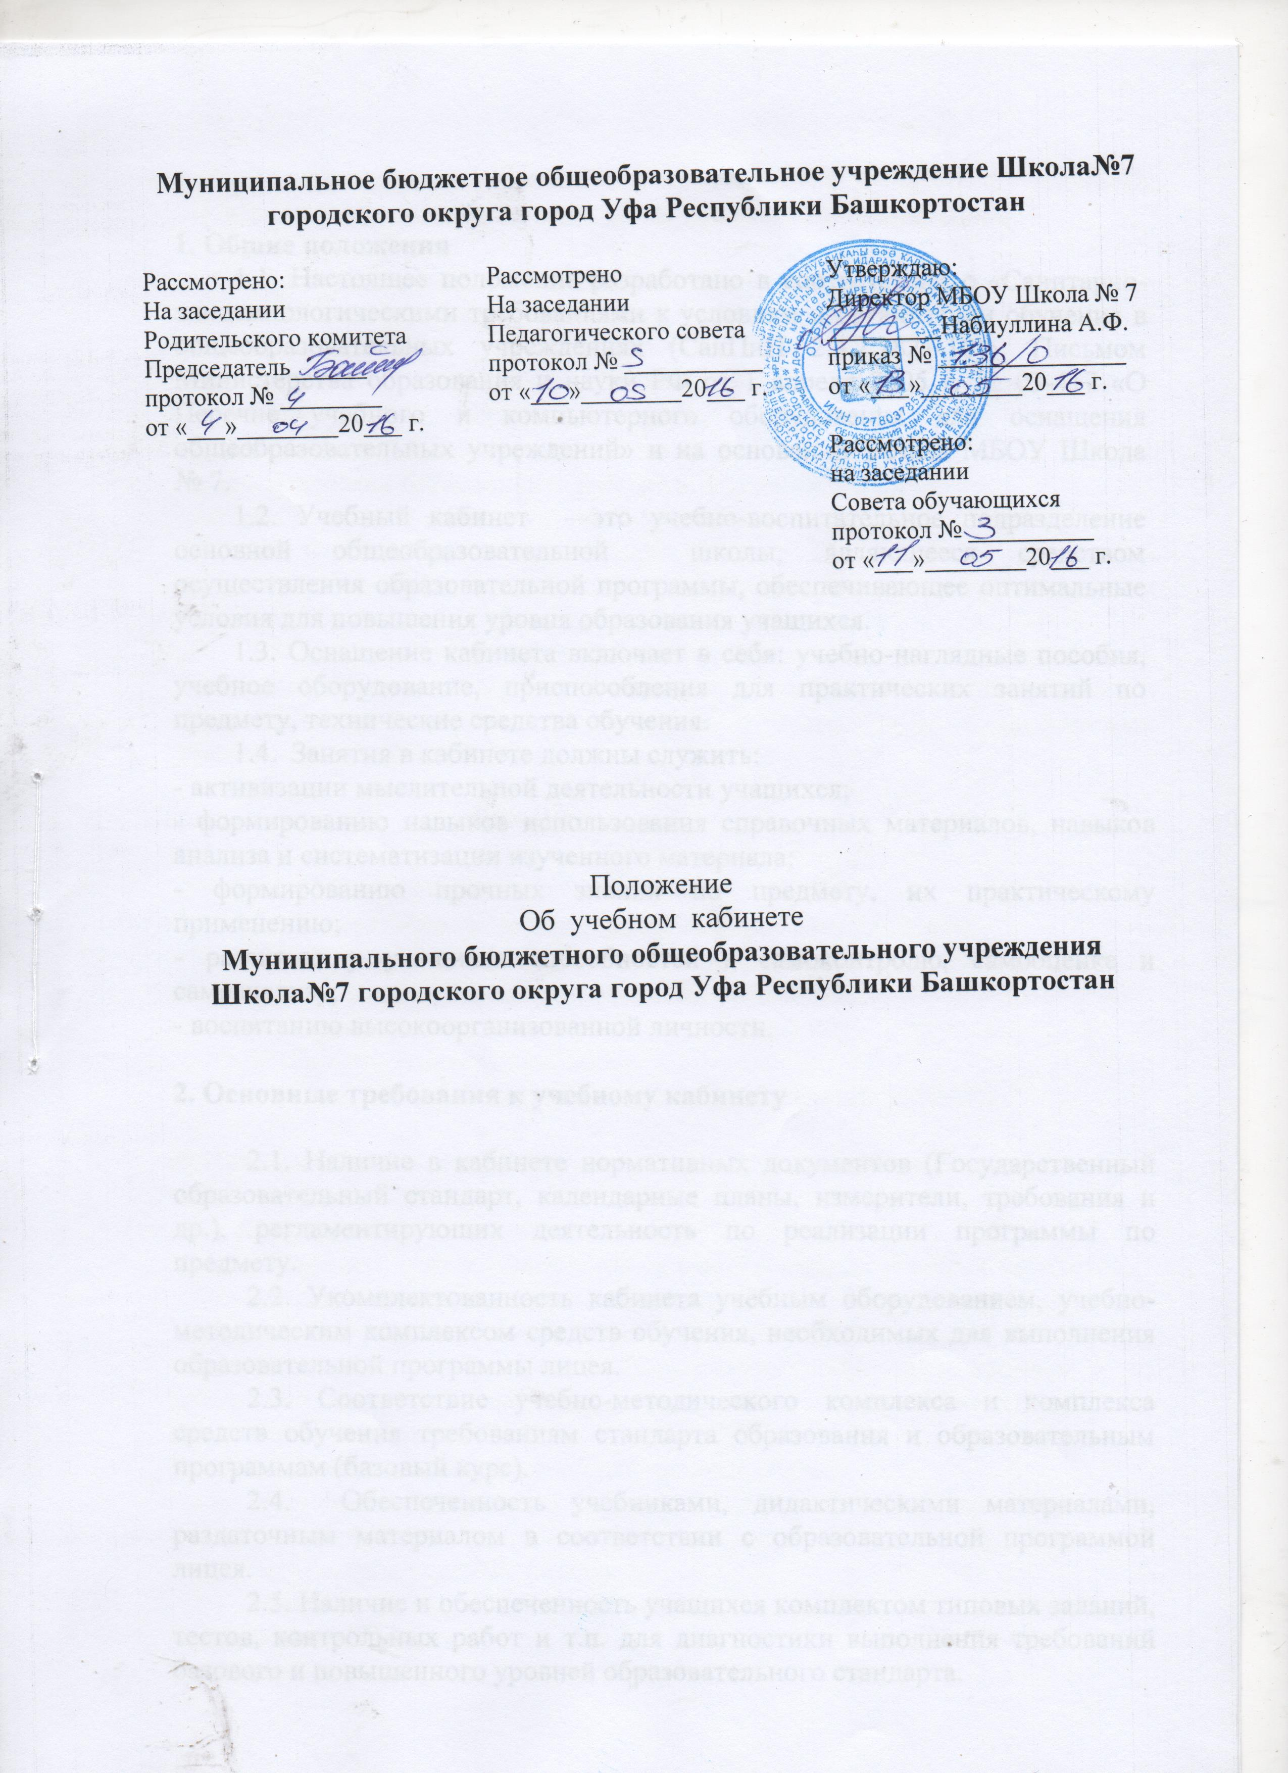

1. Общие положения
1.1. Настоящее положение разработано в соответствии с «Санитарно-эпидемиологическими требованиями к условиям и организации обучения в общеобразовательных учреждениях (СанПиН 2.4.2.2821-10)», Письмом Министерства образования и науки РФ от 1 апреля 2005 г. № 03-417 «О Перечне учебного и компьютерного оборудования для оснащения общеобразовательных учреждений» и на основании Устава МБОУ Школа № 7.
1.2. Учебный кабинет - это учебно-воспитательное подразделение основной общеобразовательной школы, являющееся средством осуществления образовательной программы, обеспечивающее оптимальные условия для повышения уровня образования учащихся.
1.3. Оснащение кабинета включает в себя: учебно-наглядные пособия, учебное оборудование, приспособления для практических занятий по предмету, технические средства обучения.
1.4. Занятия в кабинете должны служить:
- активизации мыслительной деятельности учащихся;
- формированию навыков использования справочных материалов, навыков анализа и систематизации изученного материала;
- формированию прочных знаний по предмету, их практическому применению;
- развитию у учащихся способностей к самоконтролю, самооценке и самоанализу;
- воспитанию высокоорганизованной личности.

2. Основные требования к учебному кабинету

2.1. Наличие в кабинете нормативных документов (Государственный образовательный стандарт, календарные планы, измерители, требования и др.), регламентирующих деятельность по реализации программы по предмету.
2.2. Укомплектованность кабинета учебным оборудованием, учебно-методическим комплексом средств обучения, необходимых для выполнения образовательной программы лицея.
2.3. Соответствие учебно-методического комплекса и комплекса средств обучения требованиям стандарта образования и образовательным программам (базовый курс).
2.4. Обеспеченность учебниками, дидактическими материалами, раздаточным материалом в соответствии с образовательной программой лицея.
2.5. Наличие и обеспеченность учащихся комплектом типовых заданий, тестов, контрольных работ и т.п. для диагностики выполнения требований базового и повышенного уровней образовательного стандарта.
2.6. Соблюдение эстетических требований к оформлению кабинета: наличие постоянных и сменных учебно-информационных стендов.
Стендовый материал учебного кабинета должен содержать:
-государственный образовательный стандарт по предмету (минимально необходимое содержание образования и требования к уровню обязательной подготовки);
-рекомендации для учащихся по проектированию их учебной деятельности (подготовка к тестированию, контрольно-измерительный материал, практикумам и др.);
-правила техники безопасности работы и поведения в кабинете;
-материалы, используемые в учебном процессе.
2.7. Соблюдение правил техники безопасности (журнал о проведении инструктажа по ТБ), пожаробезопасности, санитарно-гигиенических норм в учебном кабинете (средства пожаротушения, аптечка).
2.8. Наличие расписания работы учебного кабинета по обязательной программе, факультативным занятиям, программе дополнительного образования, индивидуальным занятиям с отстающими, с одаренными учащимися, консультации и др.

3. Требования к документации кабинета

3.1. Паспорт учебного кабинета.
3.2. Инвентарная ведомость на имеющееся оборудование.
3.3. Правила техники безопасности работы в учебном кабинете и журнал инструктажа учащихся по технике безопасности.
3.4. Правила пользования кабинетом учащимися
3.5. График занятости кабинета.
3.6. Состояние учебно-методического обеспечения кабинета

4. Права и обязанности участников образовательной деятельности

4.1. Администрация обязана:
- определять порядок использования оборудования учебных кабинетов;
- следить за выполнением требований к санитарно-гигиеническим характеристикам и нормами техники безопасности;
- обеспечивать сохранность оборудования кабинета в урочное и во внеурочное время и санитарно-гигиеническое обслуживание кабинета по окончании учебных занятий.
4.2. Ответственный за учебный кабинет обязан:
- обеспечивать здоровье и безопасность жизнедеятельности учащихся во время проведения уроков, консультаций и иных мероприятий, предусмотренных учебным планом;
- принимать своевременные меры по ремонту и эстетическому оформлению кабинета;
- принимать меры, направленные на обеспечение кабинета необходимым оборудованием и приборами согласно учебным программам;
- содержать кабинет в соответствии с санитарно-гигиеническими требованиями, предъявляемыми к школьному кабинету;
- способствовать развитию материально-технической базы кабинета в соответствии с его спецификой;
- следить за чистотой кабинета;
- обеспечивать кабинет различной учебно-методической документацией, каталогами, справочниками, инструкциями;
- обеспечивать наличие системы проветривания, следить за ее исправностью;
- обеспечивать надлежащий уход за имуществом кабинета;
- обеспечивать своевременное списание в установленном порядке пришедшего в негодность оборудования, приборов и другого имущества;
- обеспечивать соблюдение правил техники безопасности, наличие правил поведения в кабинете, проводить соответствующие инструктажи с учащимися.

5. Право собственности и распоряжение оборудованием учебного кабинета школы
5.1. Оборудование учебного кабинета, приобретенное на средства учреждения, является неотъемлемым имуществом МБОУ лицей № 94.
5.2. Оборудование и оснащение учебного кабинета, созданное педагогическими работниками во время их работы в штатной должности работника лицея без привлечения личных материально-финансовых ресурсов принадлежит МБОУ лицей № 94 на праве оперативного управления.
5.3 .Оборудование и оснащение учебного кабинета школы, приобретенное за счет личных финансовых средств работника лицея, принадлежит данному работнику.

6. Оценка деятельности кабинета
6.1. Выполняется на основании «Положения о смотре кабинета» один раз в год.
6.2. По результатам смотра подводятся итоги и определяются кабинеты, заведование которыми подлежит оплате, а также и размер этой оплаты.

Муниципальное бюджетное общеобразовательное учреждение Школа № 7
городского округа город Уфа Республики Башкортостан

 | Принят  на заседании  Педагогического совета  _________ _______________  Протокол № _______  «____» _____________ 20 г. | Утверждаю  Директор  ______________ А.Ф. Набиуллина  Приказ № ________  от «____» ____________ 20 г.

Положение
об учебном кабинете

Муниципальное бюджетное общеобразовательное учреждение Школа № 7
городского округа город Уфа Республики Башкортостан

 | Принят  на заседании  Педагогического совета  _________ _______________  Протокол № _______  «____» _____________ 20 г. | Утверждаю  Директор  ______________ А.Ф. Набиуллина  Приказ № ________  от «____» ____________ 20 г.

Положение
о социально-психологической службе

